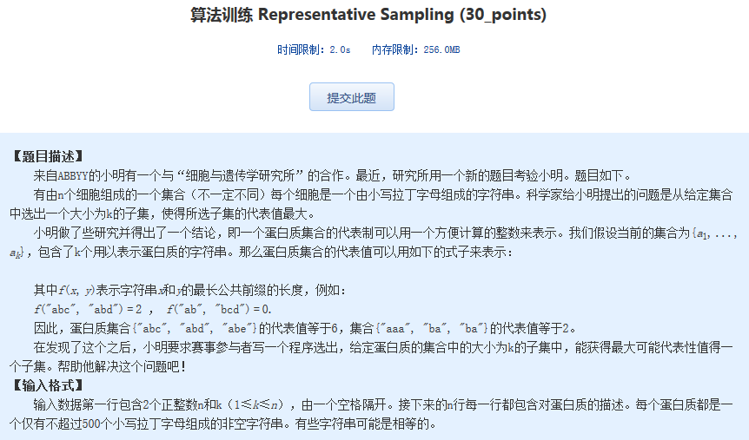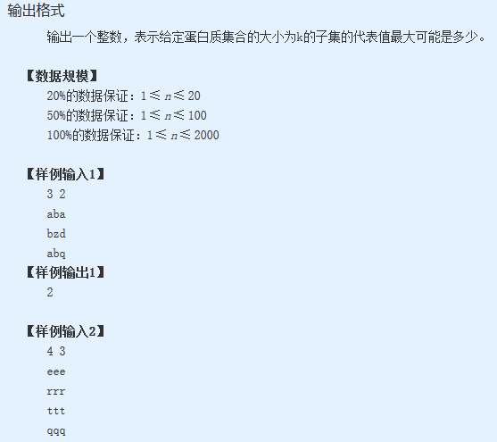
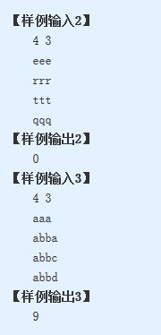
算法训练 Representative Sampling (30_points)
时间限制：2.0s 内存限制：256.0MB

【题目描述】
来自ABBYY的小明有一个与“细胞与遗传学研究所”的合作。最近，研究所用一个新的题目考验小明。题目如下。
有由n个细胞组成的一个集合（不一定不同）每个细胞是一个由小写拉丁字母组成的字符串。科学家给小明提出的问题是从给定集合中选出一个大小为k的子集，使得所选子集的代表值最大。
小明做了些研究并得出了一个结论，即一个蛋白质集合的代表制可以用一个方便计算的整数来表示。我们假设当前的集合为{a₁, ..., a_{k}}，包含了k个用以表示蛋白质的字符串。那么蛋白质集合的代表值可以用如下的式子来表示：
其中f(x, y)表示字符串x和y的最长公共前缀的长度，例如：
f("abc", "abd") = 2 ， f("ab", "bcd") = 0.
因此，蛋白质集合{"abc", "abd", "abe"}的代表值等于6，集合{"aaa", "ba", "ba"}的代表值等于2。
在发现了这个之后，小明要求赛事参与者写一个程序选出，给定蛋白质的集合中的大小为k的子集中，能获得最大可能代表性值得一个子集。帮助他解决这个问题吧！
【输入格式】
输入数据第一行包含2个正整数n和k（1≤k≤n），由一个空格隔开。接下来的n行每一行都包含对蛋白质的描述。每个蛋白质都是一个仅有不超过500个小写拉丁字母组成的非空字符串。有些字符串可能是相等的。
输出格式
输出一个整数，表示给定蛋白质集合的大小为k的子集的代表值最大可能是多少。
【数据规模】
20%的数据保证：1 ≤ n ≤ 20
50%的数据保证：1 ≤ n ≤ 100
100%的数据保证：1 ≤ n ≤ 2000
【样例输入1】
3 2
aba
bzd
abq
【样例输出1】
2
【样例输入2】
4 3
eee
rrr
ttt
qqq
【样例输出2】
0
【样例输入3】
4 3
aaa
abba
abbc
abbd
【样例输出3】
9

